《综合素质》作文部分

一、考试概况

1、分值：50 分（综合素质总分的 1/3）

2、体裁：议论文、论说文为主，个别要求记叙文；题材不限，诗歌除外。

3、材料性质：哲理性的故事、对话、或观点(一句话)，倾向教育观、学生观内容。如赏识教育、挫折教育，平等对待每位学生等等。

4、考察内容：材料阅读、文字表达能力，也考查教育观、学生观等相关专业知识的把握和运用

二、评分标准

1、写作分数等级划分
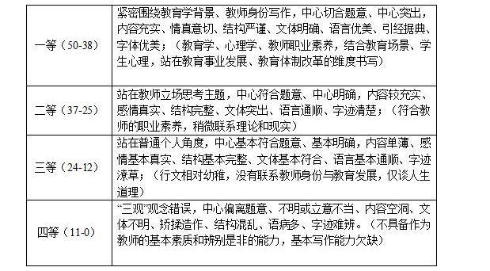

2、写作硬性扣分项目

写作与文章相关的硬伤主要集中在内容残缺和语言表达基本功上，主要几大硬性扣分项目有:

标题，不写，扣 5 分。

文章结尾：不写，字数多于 600 字，扣 10 分;少于 600 字，残文 11 分以下。

语句错误：2 个扣 1 分，5 个扣 3 分，多余 5 个，字句错误降等，降 12 分。

3、特殊情况

作文评分的主观性较强，阅卷考官的主观性喜好成为评分原则外的重要因素。立意、结构、语言、

卷面表现出色与否都可升降一个档次，12 分。

由以上评分标准我们可以看出，教师资格证考试的写作相对而言比较规律，考生在备考的时候需要

注意以下几点：

（1）既然是教师资格证考试，就一定要把握好教育的方向；

（2）综合素质上已经讲过了新课改下的教肓理念，因此，一定要理解的基础上牢记这些新的教育理念；

（3）注意捜集与教育（教师、学生、教学和学习）相关的名人名言和事例。

